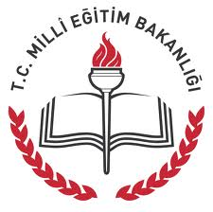

T.C.
SELİM KAYMAKAMLIĞI
İLÇE MİLLİ EĞİTİM MÜDÜRLÜĞÜ

CUMHURİYET İLKÖĞRETİM KURUMLARI

2018/2019 EĞİTİM ÖĞRETİM YILI I. DÖNEM
BRİFİNG DOSYASI

1.BÖLÜM
OKULA İLİŞKİN GENEL BİLGİLER
OKUL /KURUM ADI | Cumhuriyet İlköğretim Kurumları
OKUL /KURUM MÜDÜRÜ | BİLAL ANLI
MÜDÜR YARD. | DİNÇER OKTAY
OKUL-AİLE BRL.BŞK.
OKUL /KURUM ADRESİ | Köprübaşı Mah. Camii Sok. Selim /KARS
OKUL /KURUM TELEFONU | (0474) 461 20 65
FAKS | -
E-POSTA ADRESİ | 739053@meb.k12.tr---- 739024@meb.k12.tr
WEB ADRESİ | http://selimcumhuriyetortaokulu.meb.k12.tr
VERGİ NUMARASI
ÖĞRETİM ŞEKLİ/SEVİYESİ DERECESİ | Normal/ 4 sınıflı ilkokul ve 4 sınıflı ortaokul bir arada. Ve bir tane anasınıfı
HİZMETE GİRİŞ  TARİHİ | 1968
YÜZÖLÇÜMÜ | Okul:560- Bahçe: 1659 metrekaredir.
ISINMA DURUMU | Kalorifer Tesisatı
VARSA KARDEŞ OKULU/KURUMU | Selim Ziraat Odası Başkanlığı
OKUTULAN YABANCI DİLLER | İngilizce
KÜTÜPHANEDEKİ KİTAP SAYISI | 1160
ÖNCEKİ MÜDÜRLER | 1-Ahmet CENGİZ 2-Mehmet ÇİFTÇİ 3-Doğan YAZICI 4- Mustafa TANRIKULU  5-Reşit İŞÇİ 6-Nizamettin TANRIKULU 7- Fahrettin UÇAR 8-TANER AL

OKUL /KURUM FOTOĞRAFI
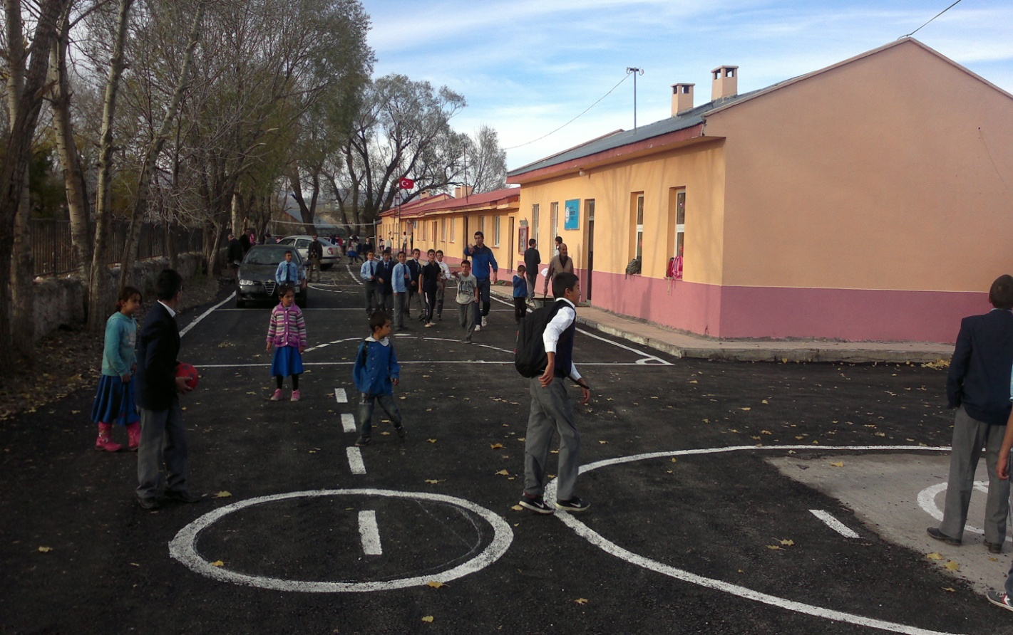

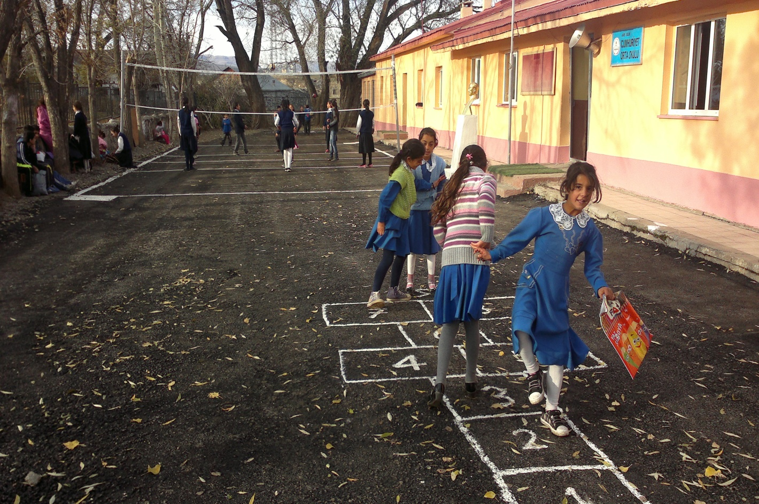

VİZYONUMUZ:
Türk Milli Eğitim sisteminin genel amaç ve temel ilkeleri doğrultusunda; öğrenme için her türlü fırsatın sağlandığı bilgili, becerili ve iyi bir ahlâka sahip nitelikli öğrencilerin yetiştirildiği, tercih edilen bir okul olmaktır.

MİSYONUMUZ:
Milli Eğitim Temel Kanununda yer alan genel ve özel amaçlara uygun olarak; Sağlam karakterli, dürüst, kuvvetli bir vatan ve millet sevgisi olan, insani, milli ve ahlaki değerlerle donanmış, ülkesine yararlı, okuyan, inceleyen, araştıran, mili ve evrensel değerleri tanıyan benimseyen, araştırmacı, sorgulayıcı, kendi ayakları üzerinde durabilen, kendi düşüncelerini savunurken başkalarının düşünce ve haklarına saygı gösteren, görev ve sorumluluklarının bilincinde olan öğrenciler yetiştirmek.
AMAÇLARI: Türk milletinin bütün fertlerini;
1- Atatürk inkılap ve ilkelerine ve Anayasada ifadesini bulan Atatürk milliyetçiliğine bağlı; Türk milletinin milli, ahlaki, insani, manevi ve kültürel değerlerini benimseyen ve geliştiren; ailesini, vatanını, milletini seven ve daima yüceltmeye çalışan; insan haklarına ve Anayasanın başlangıcındaki temel ilkelere dayanan demokratik, laik ve sosyal bir hukuk devleti olan Türkiye Cumhuriyetine karşı görev ve sorumluluklarını bilen ve bunları davranış haline getirmiş yurttaşlar olarak yetiştirmek;
2- Beden, zihin, ahlaki, ruh ve duygu bakımlarından dengeli ve sağlıklı şekilde gelişmiş bir kişiliğe ve karaktere, hür ve bilimsel gücüne, geniş bir dünya görüşüne sahip, insan haklarına saygılı kişilik ve teşebbüse değer veren, topluma karşı sorumluluk duyan; yapıcı, yaratıcı ve verimli kişiler olarak yetiştirmek;
3-Bilgi, istidat ve kabiliyetlerini geliştirerek gerekli bilgi, beceri, davranışlar ve birlikte iş görme alışkanlığı kazandırmak suretiyle hayata hazırlamak ve onların, kendilerini mutlu kılacak ve toplumun mutluluğa katkıda bulunacak bir meslek sahibi olmalarını sağlamak. Böylece, bir yandan Türk vatandaşlarının ve Türk toplumunun refah ve mutluluğunu arttırmak; öte yandan milli birlik ve bütünlük içinde iktisadi, sosyal ve kültürel kalkınmayı desteklemek ve hızlandırmak ve nihayet Türk milletini çağdaş uygarlığın yapıcı, yaratıcı, seçkin bir ortağı yapmaktır.

2. BÖLÜM
OKULUN/KURUMUN TARİHÇESİ:
Okulumuz ilk kez 1968 yılında, Milli Eğitim Müdürlüğü bünyesinde 5 sınıflı Cumhuriyet İlkokulu olarak hizmete açılmıştır. 4 derslik olarak öğretime başlamıştır. Ardından 1994 yılında 2 derslik, 2004 yılında 2 derslik ve 1 idare odası ilavesi yapılmıştır. 2004-2005 Eğitim öğretim yılından bu yana 8 derslik olarak eğitim öğretime devam etmektedir. Okulumuz taşıma merkezidir. Okulumuz eğitim öğretim hizmetine başladığı ilk yıldan bu yana çağdaş eğitim-öğretimin gerekleri; uygun fiziksel mekanların temini, eğitim-öğretim araç ve gereçlerinin sağlanması, eğitim-öğretim ve yönetim süreç standartlarının belirlenmesi ve en güzel şekilde yürütülmesi konusunda İlçemizde var olan İlköğretim okulları içinde örnek teşkil etme yolunda güzel adımlar atmaktadır.
KURUMUN YAPISI:
Cumhuriyet İlköğretim Kurumları 1 Müdür, 1 Müdür Yardımcısı, 11 Öğretmen, ve 2 Hizmetli ile eğitim öğretim hizmeti vermektedir. Selim Merkez Köprübaşı Mahallesi, Tozluca ,Akyar, Y.Kotanlı,Oluklu Köylerinden olmak üzere ilkokul ve ortaokullarla birlikte 160 öğrencimiz vardır.
Okulumuzun bina alanı 560 , bahçe alanı 1659 metrekaredir. Okulun finansman kaynakları: Okul Aile Birliği gelirleri ve hayırsever katkılarıdır.Okul içinde olumlu ve etkili bir kurum kültürü vardır. Yatay ve dikey iletişim sağlıklıdır. Okulda karar alma süreçlerine herkesin katılımı sağlanır.
Okulda veli, çevre, okul işbirliği üst düzeydedir. Bakanlığımızın eğitim politikaları benimsenir ve okula hemen aktarılır.
Planlı Okul Gelişim Modeli ve TKY uygulamaları kapsamında TKY felsefesine ve ilkelerine uygun olarak model çalışmaları etkili şekilde yürütülür. OGYE yoluyla, çalışmalarda eğitime taraf olan herkes temsil edilir. Okulda çalışmalarda ekip çalışması benimsenmiştir. Her öğretmen eğitim teknolojisini kullanmayı bilir ve bilgilerini öğretme sürecine aktarır. Sınıflarımızda bilgisayar destekli eğitim verilmektedir.
OKULUN/KURUMUN ÖZELLİKLERİ:
Okulumuzun Bina Durumu: Bina Kaloriferlidir.4 bölümden oluşmaktadır. Elektrik tesisatı bulunmakta ve çalışmaktadır. Şebeke suyu vardır. Kanalizasyon vardır. Okulumuzun bina alanı 560 , bahçe alanı 1659 metrekaredir. Bir bölümü oyun alanıdır. Bahçe alanı ağaçlandırılmıştır. İhata duvarı düzensizdir.
- Laboratuar ve Araç Gereç Durumu: -
- Atölye Durumu: -
- Depo-Ambar-Arşiv: Var
- Spor Salonu: -
- İdari Oda:1 adet idari oda vardır.
- Sosyal faaliyetler için ayrılmış yer: -
- Bilgisayar sınıfı: 1 adet vardır. 16 bilgisayar mevcuttur.
- Okul Bahçesi durumu: Okul bahçesinde basketbol,voleybol sahası ve serbest oyun alanları bulunmaktadır.2013 yılında bahçe asfaltlanmıştır ve ağaçlandırılmıştır.
OKUTULAN SEÇMELİ DERSLER: 1-Kuran-ı Kerim 2-Peygamber Efendimizin Hayatı
3-Seçmeli Yabancı Dil 4- Seçmeli Matematik Uygulamaları 5- Temel Dini Bilgiler

3.BÖLÜM
OKUL /KURUM BİNA DURUMU
 | SAYISI | DURUMU
DERSLİK | 9 | Açık
KULLANILAN DERSLİK | 9 | Açık
ANASINIFI OLARAK KULLANILAN DERSLİK SAYISI | 1 | Açık
İDARİ ODA | 2 | Açık
KÜTÜPHANE | 1 | Açık
LABORATUAR | - | -
BİLGİSAYAR LABORATUARI | - | Açık
KONFERANS SALONU | - | -
SPOR SALONU | - | -
ATÖLYE | - | -
KANTİN /KOOPERATİF | - | -
LOJMAN | - | -
YATAKHANE | - | -
YEMEKHANE | - | -
DEPO | 1 | Açık
ARŞİV | 1 | -
SPOR ODASI | 1 | -

OKUL FİZİKİ DONANIM DURUMU

 | SAYISI | DURUMU
BİLGİSAYAR | 20 | Çalışıyor
PROJEKSİYON | 2 | Çalışıyor
KİTAP(KÜTÜPHANE) | 1160 | Açık
TARAYICI | 1 | Çalışıyor
TEPEGÖZ | - | -
HOPARLÖR | 2 | Çalışıyor
KULAKLIK | 15 | Çalışıyor
PROJEKSİYON PERDESİ | 2 | Sağlam
SINIF TAHTASI | 9
AKILLI TAHTA | 4 | -
TELEVİZYON | - | -
VCD/DVD | - | -
KAMERA | - | -
FOTOĞRAF MAKİNASI | - | -

4.BÖLÜM
İdari Personele İlişkin Bilgiler:
2014 Yılı Kurumdaki Mevcut Yönetici Sayısı:
 | Görevi | Erkek | Kadın | Toplam
1 | Müdür | 1 |  | 1
2 | Müdür Yard | 1 |  | 1

OKUL/KURUM ÖĞRETMEN DURUMU (2014 Yılı)
 | Branşı | Erkek | Kadın | Toplam
1 | Sınıf Öğretmeni | - | 4 | 4
2 | Okul Öncesi Öğretmeni |  | 1 | 1
3 | Türkçe | 1 | - | 1
4 | Matematik | 1 | - | 1
5 | Fen ve Tek. | 1 | - | 1
6 | Sosyal Bilgiler | 1 | - | 1
7 | İngilizce | - | 1 | 1
8 | Beden Eğitimi | - | - | 1
9 | Din Kültürü | 1 | - | 1
10 | Teknoloji Tasarım | - | -
TOPLAM |  | 5 | 6 | 11
OKUL/KURUM PERSONEL DURUMU
 | SAYISI | KADROLU | İŞKUR PERS. | TOPLAM
MEMUR | - | - | - | 0
YARDIMCI HİZMETLİ | 4 | 2 | 2 | 4
ANASINIFI
 | ÖĞRENCİ |  | ŞUBE | DERSLİK | TOPLAM
SAYI | K | E | 1 | 1 | 15
 | 9 | 6

İLKOKUL
 | ÖĞRENCİ |  | ŞUBE | DERSLİK | DEVAMSIZ | ÖZEL EĞİTİM
 | K | E
1.SINIF | 8 | 7 | 1 | 1 | - | 2
2.SINIF | 5 | 9 | 1 | 1 | - | -
3.SINIF | 10 | 9 | 1 | 1 | - | -
4.SINIF | 8 | 6 | 1 | 1 | - | -
TOPLAM | 31 | 31 | 4 | 4 | - | 2

ORTAOKUL
 | ÖĞRENCİ |  | ŞUBE | DERSLİK | DEVAMSIZ | ÖZEL EĞİTİM | BURSLU
 | K | E
5.SINIF | 12 | 13 | 1 | 1 | - | -
6.SINIF | 10 | 11 | 1 | 1 | - |  | 1
7.SINIF | 11 | 15 | 1 | 1 | - | -
8.SINIF | 10 | 11 | 1 | 1 | - |  | 2
TOPLAM | 43 | 50 | 4 | 4 | - | - | 3

TAŞIMALI EĞİTİM DURUMU
YIL | KIZ | ERKEK | TOPLAM | GELDİĞİ YERLEŞİM YERİ
2018-2019 (İLKOKUL) | 16 | 13 | 29 | Tozluca- Oluklu Akyar- Y.Kotanlı
2018-2019(ORTAOKUL | 11 | 23 | 34 | Tozluca-Oluklu-Akyar- Y.Kotanlı

6. BÖLÜM
OKULUN BAŞARI DURUMU:
İLKÖĞRETİM(2011 YILI) SBS
SINIF | ÖĞRETİM YILI | ÖĞRENCİ SAYISI | SINAVA KATILAN | PUAN ORTALAMASI | YERLEŞEN ÖĞRENCİ | BAŞARI ORANI
6
7
8 | 2010-2011 | 22 | 13 | 288.599 | 4 | %31
İLKÖĞRETİM(2012 YILI) SBS
SINIF | ÖĞRETİM YILI | ÖĞRENCİ SAYISI | SINAVA KATILAN | PUAN ORTALAMASI | YERLEŞEN ÖĞRENCİ | BAŞARI ORANI
7
8 | 2011-2012 | 19 | 11 | 332.454 | 8 | %73
İLKÖĞRETİM(2013 YILI) SBS
SINIF | ÖĞRETİM YILI | ÖĞRENCİ SAYISI | SINAVA KATILAN | PUAN ORTALAMASI | YERLEŞEN ÖĞRENCİ | BAŞARI ORANI
6
7
8 | 2012-2013 | 29 | 21 | 291.42 | 17 | %77
OKUL TÜRLERİNE GÖRE YERLEŞEN ÖĞRENCİ SAYISI(2011)
OKUL TÜRÜ | AND.L. | FEN L. | Anadolu Öğretmen | AND.MSL.L | TİC.M.L | KIZ. M. L. | Ç.P.L. | SAĞLIK M.L
ÖĞRENCİ SAYISI | 2 | 0 | 0 | 2 | 1 | 1 | 0 | 0
OKUL TÜRLERİNE GÖRE YERLEŞEN ÖĞRENCİ SAYISI(2012)
OKUL TÜRÜ | AND.L. | FEN L. | Anadolu Öğretmen | AND.MSL.L | TİC.M.L | KIZ. M. L. | End.Mes.Lis. | SAĞLIK M.L
ÖĞRENCİ SAYISI | 6 | 0 | 0 | 0 | 0 | 1 | 1
OKUL TÜRLERİNE GÖRE YERLEŞEN ÖĞRENCİ SAYISI(2013)
OKUL TÜRÜ | AND.L. | FEN L. | Anadolu Öğretmen | AND.MSL.L | TİC.M.L | KIZ. M. L. | AND.İHL | SAĞLIK M.L
ÖĞRENCİ SAYISI | 9 | 1 | 1 | 1 | 1 |  | 1 | 4

OKUL TÜRLERİNE GÖRE YERLEŞEN ÖĞRENCİ SAYISI(2014)
OKUL TÜRÜ | AND.L. | FEN L. | Anadolu Öğretmen | AND.MSL.L | TİC.M.L | KIZ. M. L. | AND.İHL | SAĞLIK M.L
ÖĞRENCİ SAYISI | 10 | 1 |  | 12 |  |  | 4 | 1

OKULUN TEMEL SORUNLARI VE ÇÖZÜM ÖNERİLERİ
SORUN 1 | Uygulama bahçesinin olmaması.
ÇÖZÜM 1 | Okul aile birliği, İlçe MEM ve ilgili kurumlarca finanse edilerek öğrencilerin rahat oynayabileceği alanların oluşturulması gerekmektedir.
SORUN 2 | Okul binalarında geniş çaplı onarım.
ÇÖZÜM 2 | 2014 yılı onarım ihtiyacı programına alınması.
SORUN 3 | Elektrik tesisatının değiştirilmesi.
ÇÖZÜM 3 | İlçe MEM ve okul aile birliği finansmanı ile yenilenmesi.

